2026年同等学力人员申请硕士学位全国统考
考场安排表
考 点：广西师范大学育才校区
考试时间：2026年5月17日
考务办公室：理科综合楼001教室
17号上午 考场安排表
考场编号 | 考试科目 | 考试地点
001 | 英语 | 广西师大育才校区理科综合楼101A教室
002 | 英语 | 广西师大育才校区理科综合楼101B教室
003 | 英语 | 广西师大育才校区理科综合楼102A教室
004 | 英语 | 广西师大育才校区理科综合楼102B教室
005 | 英语 | 广西师大育才校区理科综合楼103A教室
006 | 英语 | 广西师大育才校区理科综合楼103B教室
007 | 英语 | 广西师大育才校区理科综合楼104教室
008 | 英语 | 广西师大育才校区理科综合楼105教室
009 | 英语 | 广西师大育才校区理科综合楼202A教室
010 | 英语 | 广西师大育才校区理科综合楼202B教室
011 | 英语 | 广西师大育才校区理科综合楼203A教室
012 | 英语 | 广西师大育才校区理科综合楼203B教室
013 | 英语 | 广西师大育才校区理科综合楼204教室
014 | 英语 | 广西师大育才校区理科综合楼205教室
015 | 英语 | 广西师大育才校区理科综合楼206教室
016 | 英语 | 广西师大育才校区理科综合楼301教室
017 | 英语 | 广西师大育才校区理科综合楼302A教室
018 | 英语 | 广西师大育才校区理科综合楼302B教室
019 | 英语 | 广西师大育才校区理科综合楼304A教室
020 | 英语 | 广西师大育才校区理科综合楼304B教室
021 | 英语 | 广西师大育才校区理科综合楼306教室
022 | 英语 | 广西师大育才校区理科综合楼307教室
023 | 英语 | 广西师大育才校区理科综合楼401教室
024 | 英语 | 广西师大育才校区理科综合楼402A教室
025 | 英语 | 广西师大育才校区理科综合楼402B教室
026 | 英语 | 广西师大育才校区理科综合楼403教室
027 | 英语 | 广西师大育才校区理科综合楼404教室
028 | 英语 | 广西师大育才校区理科综合楼405教室
029 | 英语 | 广西师大育才校区理科综合楼406教室
030 | 英语 | 广西师大育才校区理科综合楼502A教室
031 | 英语 | 广西师大育才校区理科综合楼502B教室
032 | 英语 | 广西师大育才校区理科综合楼503A教室
033 | 英语 | 广西师大育才校区理科综合楼503B教室
034 | 英语 | 广西师大育才校区理科综合楼504教室
035 | 英语 | 广西师大育才校区理科综合楼505教室
036 | 英语 | 广西师大育才校区理科综合楼506A教室
037 | 英语 | 广西师大育才校区理科综合楼506B教室
038 | 英语 | 广西师大育才校区理科综合楼602A教室
039 | 英语 | 广西师大育才校区理科综合楼602B教室
040 | 英语 | 广西师大育才校区理科综合楼603A教室
041 | 英语 | 广西师大育才校区理科综合楼603B教室
042 | 英语 | 广西师大育才校区理科综合楼604教室
043 | 英语 | 广西师大育才校区理科综合楼605教室
044 | 英语 | 广西师大育才校区理科综合楼606A教室
045 | 英语 | 广西师大育才校区理科综合楼606B教室
046 | 英语 | 广西师大育才校区理科综合楼201教室
047 | 日语 | 广西师大育才校区理科综合楼201教室
17号下午学科 考场安排表
考场编号 | 考试科目 | 考试地点
001 | 哲学 | 广西师大育才校区理科综合楼104教室
002 | 经济学（含理论经济学、应用经济学） | 广西师大育才校区理科综合楼101A教室
003 | 经济学（含理论经济学、应用经济学） | 广西师大育才校区理科综合楼105教室
004 | 法学 | 广西师大育才校区理科综合楼101B教室
005 | 法学 | 广西师大育才校区理科综合楼102A教室
006 | 法学 | 广西师大育才校区理科综合楼201教室
007 | 政治学 | 广西师大育才校区理科综合楼204教室
008 | 社会学 | 广西师大育才校区理科综合楼205教室
009 | 教育学 | 广西师大育才校区理科综合楼102B教室
010 | 教育学 | 广西师大育才校区理科综合楼103A教室
011 | 教育学 | 广西师大育才校区理科综合楼206教室
012 | 心理学 | 广西师大育才校区理科综合楼301教室
013 | 中国语言文学 | 广西师大育才校区理科综合楼306教室
014 | 新闻传播学 | 广西师大育才校区理科综合楼306教室
015 | 生物学 | 广西师大育才校区理科综合楼307教室
016 | 机械工程 | 广西师大育才校区理科综合楼307教室
017 | 动力工程及工程热物理 | 广西师大育才校区理科综合楼307教室
018 | 电气工程 | 广西师大育才校区理科综合楼401教室
019 | 电子科学与技术 | 广西师大育才校区理科综合楼104教室
020 | 控制科学与工程 | 广西师大育才校区理科综合楼403教室
021 | 计算机科学与技术 | 广西师大育才校区理科综合楼404教室
022 | 建筑学 | 广西师大育才校区理科综合楼105教室
023 | 作物学 | 广西师大育才校区理科综合楼306教室
024 | 临床医学 | 广西师大育才校区理科综合楼103B教室
025 | 临床医学 | 广西师大育才校区理科综合楼202A教室
026 | 临床医学 | 广西师大育才校区理科综合楼202B教室
027 | 临床医学 | 广西师大育才校区理科综合楼203A教室
028 | 临床医学 | 广西师大育才校区理科综合楼203B教室
029 | 临床医学 | 广西师大育才校区理科综合楼302A教室
030 | 临床医学 | 广西师大育才校区理科综合楼401教室
031 | 内科学 | 广西师大育才校区理科综合楼302B教室
032 | 内科学 | 广西师大育才校区理科综合楼304A教室
033 | 内科学 | 广西师大育才校区理科综合楼304B教室
034 | 内科学 | 广西师大育才校区理科综合楼402A教室
035 | 内科学 | 广西师大育才校区理科综合楼403教室
036 | 急诊医学 | 广西师大育才校区理科综合楼104教室
037 | 皮肤病与性病学 | 广西师大育才校区理科综合楼301教室
038 | 神经病学 | 广西师大育才校区理科综合楼307教室
039 | 精神病与精神卫生学 | 广西师大育才校区理科综合楼105教室
040 | 全科医学 | 广西师大育才校区理科综合楼402B教室
041 | 全科医学 | 广西师大育才校区理科综合楼406教室
042 | 全科医学 | 广西师大育才校区理科综合楼404教室
043 | 康复医学与理疗学 | 广西师大育才校区理科综合楼303教室
044 | 外科学 | 广西师大育才校区理科综合楼502A教室
045 | 外科学 | 广西师大育才校区理科综合楼502B教室
046 | 外科学 | 广西师大育才校区理科综合楼503A教室
047 | 外科学 | 广西师大育才校区理科综合楼303教室
048 | 儿科学 | 广西师大育才校区理科综合楼503B教室
049 | 儿科学 | 广西师大育才校区理科综合楼306教室
050 | 眼科学 | 广西师大育才校区理科综合楼204教室
051 | 耳鼻咽喉科学 | 广西师大育才校区理科综合楼206教室
052 | 麻醉学 | 广西师大育才校区理科综合楼504教室
053 | 麻醉学 | 广西师大育才校区理科综合楼205教室
054 | 妇产科学 | 广西师大育才校区理科综合楼505教室
055 | 妇产科学 | 广西师大育才校区理科综合楼201教室
056 | 影像医学与核医学 | 广西师大育才校区理科综合楼506A教室
057 | 影像医学与核医学 | 广西师大育才校区理科综合楼506B教室
058 | 影像医学与核医学 | 广西师大育才校区理科综合楼405教室
059 | 临床病理学 | 广西师大育才校区理科综合楼303教室
060 | 临床检验诊断学 | 广西师大育才校区理科综合楼401教室
061 | 口腔医学 | 广西师大育才校区理科综合楼602A教室
062 | 口腔医学 | 广西师大育才校区理科综合楼401教室
063 | 中医学 | 广西师大育才校区理科综合楼602B教室
064 | 中医学 | 广西师大育才校区理科综合楼603A教室
065 | 中医学 | 广西师大育才校区理科综合楼303教室
066 | 管理科学与工程 | 广西师大育才校区理科综合楼205教室
067 | 工商管理 | 广西师大育才校区理科综合楼603B教室
068 | 工商管理 | 广西师大育才校区理科综合楼604教室
069 | 工商管理 | 广西师大育才校区理科综合楼405教室
070 | 公共管理 | 广西师大育才校区理科综合楼605教室
071 | 公共管理 | 广西师大育才校区理科综合楼606教室
072 | 公共管理 | 广西师大育才校区理科综合楼403教室
073 | 图书馆、情报与档案管理 | 广西师大育才校区理科综合楼105教室

2026年同等学力申硕
全国统考考场示意图

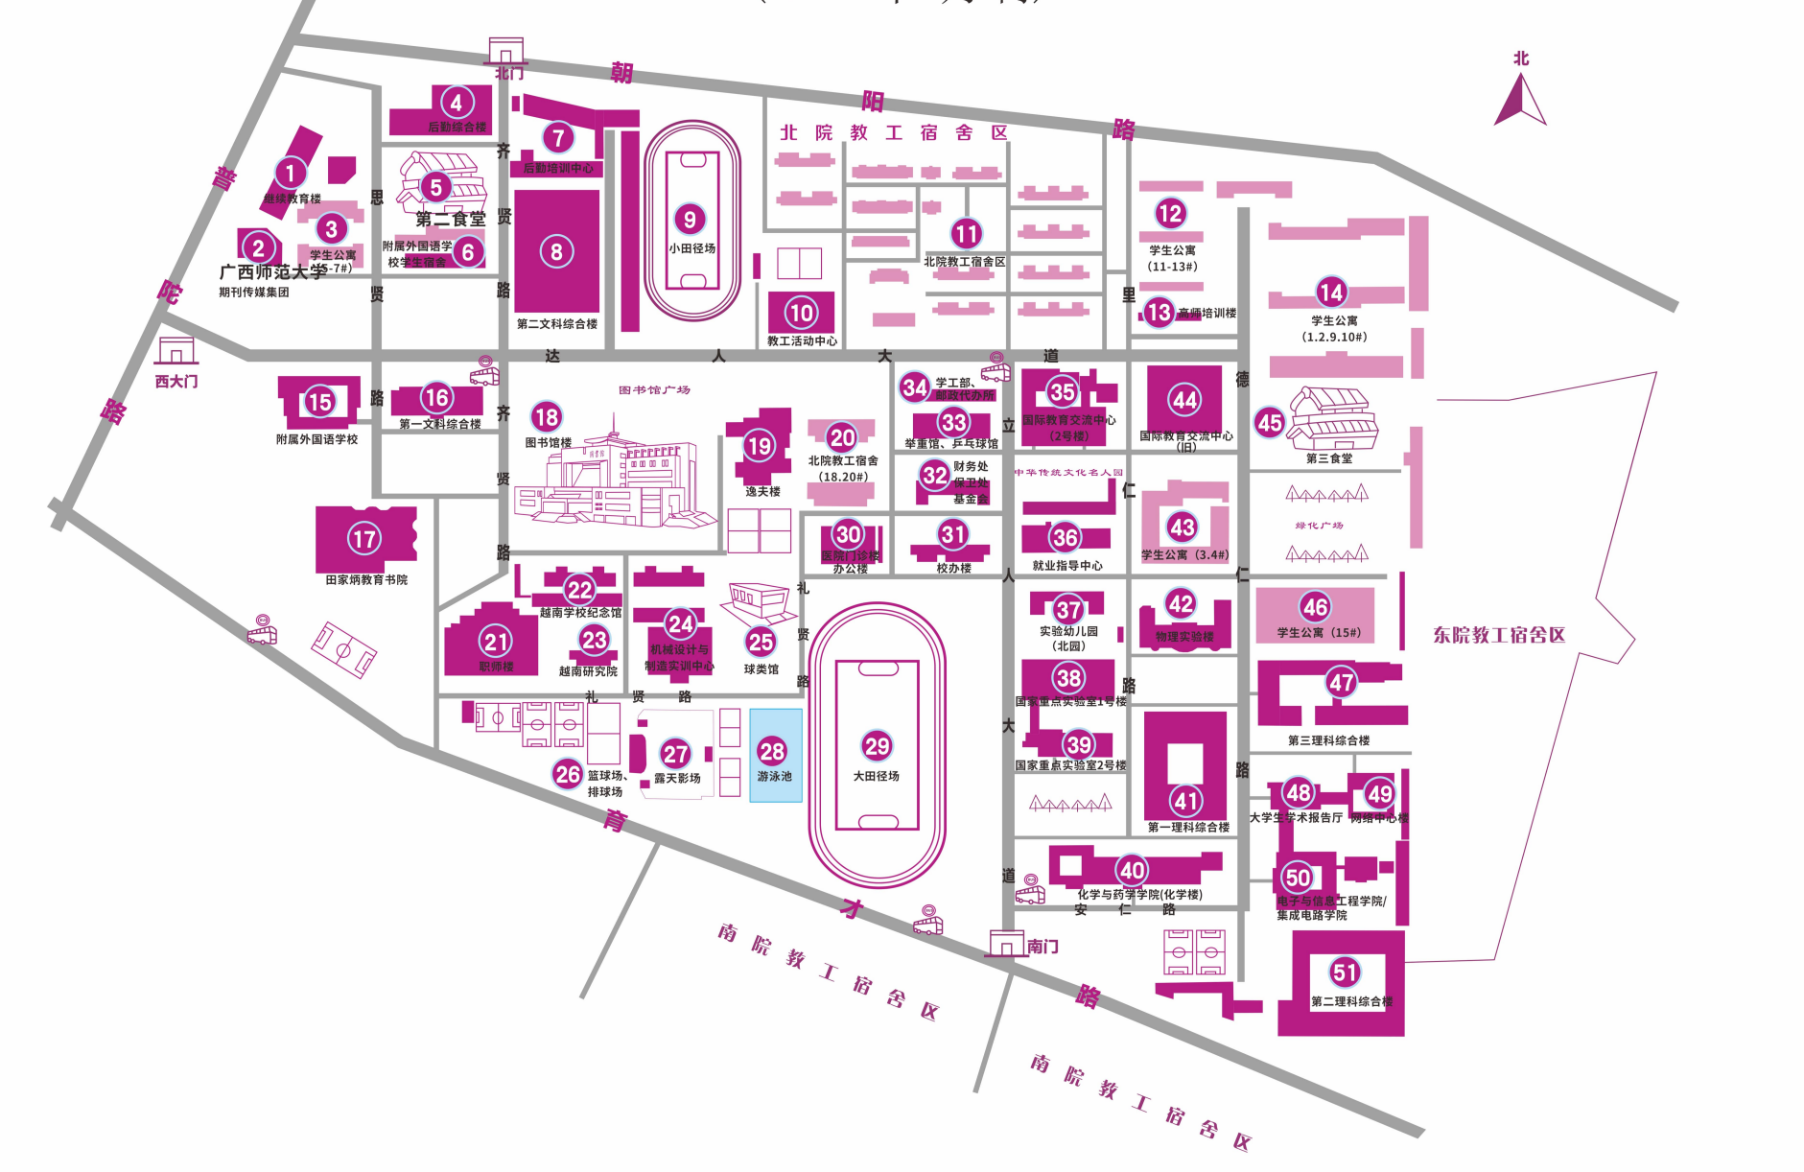
理科
综合楼
考试教室
西门
南门
值班电话：0773-5843257

值班电话：0773-5843257

